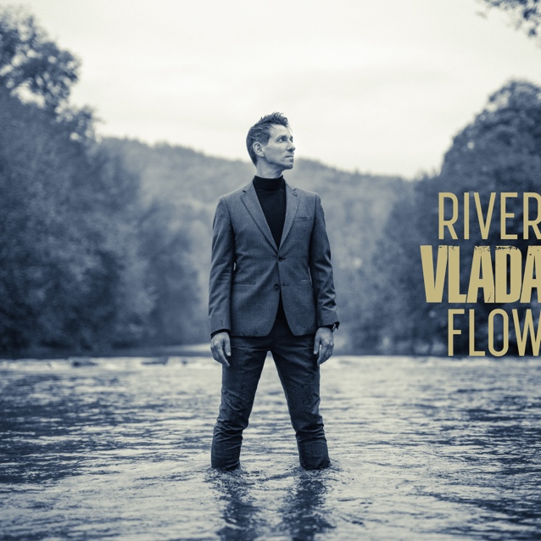
COMEBACK EP «RIVER FLOW»

VÖ: 21.02.20 (Glad Vlad Records / iGroove)

5 neue Songs zwischen Soul, Jazz und Pop

Feat. Andreas Hausammann (grand piano),
Marc Ebermann (bass), Matthias Meusel (drums), Fabian Capaldi (sax), Amik Guerra (trumpet)

In der Schweiz als Teil einer serbischen Familie aufgewachsen, war der Schweizer Sänger und Songwriter VLADA schon von früh an fasziniert von allem, was mit Groove zu tun hatte. Seelenvolle schwarze Klänge von Stimmen wie Stevie Wonder, James Brown, Aretha Franklin, Prince und Nat King Cole begeisterten ihn und animierten ihn zum Singen und Liederschreiben. Als VLADA sein Debutalbum «All About You» (2010) gleich mit seinen grössten musikalischen Helden aus den USA aufnehmen konnte – mit den 10-fachen Grammy-Gewinnern Take 6 sowie mit Abraham Laboriel, Vinnie Colaiuta, Paul Jackson Jr. und Kirk Whalum – übertraf diese einzigartige Erfahrung seine kühnsten Träume. Das Album wurde von der Kritik über die Landesgrenzen hinaus gefeiert, die erste Single «You Alone» (2010) wurde von mehreren CH- und US-Radios gespielt, SRF Kulturplatz strahlte ein Portrait aus und VLADA tourte mit seiner Band in der ganzen Schweiz (Kaufleuten Zürich, Mühle Hunziken, Moods Zürich, Nordportal Baden ...).
Aber es hatten sich Türen in den USA geöffnet und so verliess VLADA die Schweiz und lebte als Musiker fünf Jahre lang in New York und Nashville. Mit «All About You» im Gepäck tourte er quer durch die USA, u.a. mit Band-Konzerten an diversen Colleges und in den renommierten Clubs The Bitter End und Zinc Bar in New York oder Exit-In und B.B. King’s in Nashville. 2012 kam VLADA der Liebe wegen zurück in die Schweiz und nach einer mehrjährigen Pause (eine Hochzeit und zwei Söhne später) ist VLADA bereit für sein Comeback: Mit seinem langjährigen Freund, Pianisten und Co-Autor Andreas Hausammann, dem renommierten Bassisten Marc Ebermann und Schlagzeuger Matthias Meusel (Roger Cicero) wurde die EP «River Flow» (fünf Songs) in einem old-school Live-Setting aufgenommen – handgestrickte Soulmusik über die Hochs und Tiefs des Lebens mit einem guten Schuss Funk und Jazz und einer Prise Pop.

Website www.vladamusic.com
Facebook www.facebook.com/vladaofficial
Instagram www.instagram.com/vladamusic
YouTube www.youtube.com/vladamusicTV
Spotify www.vlada.lnk.to/Spotify
Apple Music www.vlada.lnk.to/AppleMusic

Kontakt
VLADA | Vladimir Tajsić | vlada@vladamusic.com | +41 62 824 71 71

